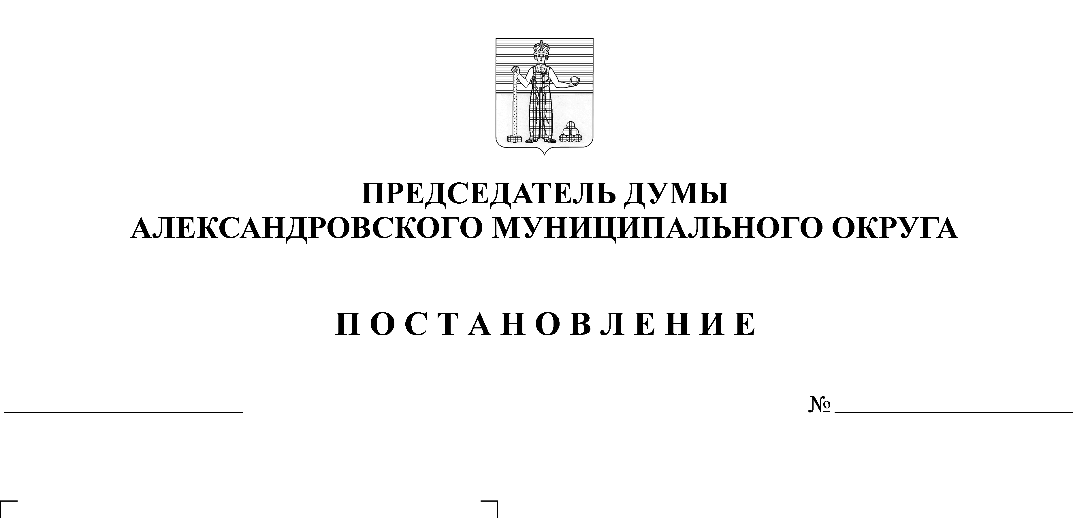
Об обеспечении доступа к информации о деятельности Думы Александровского муниципального округа
41
15.06.2021

Руководствуясь статьями 13, 14 Федерального закона от 09.02.2009 N 8-ФЗ «Об обеспечении доступа к информации о деятельности государственных органов и органов местного самоуправления», Уставом Александровского муниципального округа
ПОСТАНОВЛЯЮ:

1. Утвердить:
1.1. Положение об обеспечении доступа к информации о деятельности Думы Александровского муниципального округа, согласно приложению 1.
1.2. Перечень информации о деятельности Думы Александровского муниципального округа, согласно приложению 2.
1.3. Порядок осуществления контроля за обеспечением доступа к информации о деятельности Думы Александровского муниципального округа, согласно приложению 3.
2. Разместить настоящее Постановление на сайте aleksraion.ru.
3. Контроль за исполнением настоящего Постановления оставляю за собой.

Председатель Думы Л.Н. Белецкая

Приложение 1
к Постановлению
председателя Думы Александровского муниципального округа
от 15.06.2021 № 41

ПОЛОЖЕНИЕ
ОБ ОБЕСПЕЧЕНИИ ДОСТУПА К ИНФОРМАЦИИ О ДЕЯТЕЛЬНОСТИ
ДУМЫ АЛЕКСАНДРВСКОГО МУНИЦИПАЛЬНОГО ОКРУГА

I. Общие положения

1.1. Настоящее Положение об обеспечении доступа к информации о деятельности Думы Александровского муниципального округа (далее - Положение) разработано во исполнение Федерального закона от 09.02.2009 № 8-ФЗ «Об обеспечении доступа к информации о деятельности государственных органов и органов местного самоуправления» (далее - Федеральный закон).
1.2. Понятия, используемые в настоящем Положении, применяются в значениях, установленных Федеральным законом.
1.3. Доступ к информации о деятельности Думы Александровского муниципального округа (далее – Дума) обеспечивается следующим образом:
1.3.1. Опубликование (обнародование) Думой информации о своей деятельности в средствах массовой информации (газете «Боевой путь»).
1.3.2. Размещение Думой информации о своей деятельности в сети Интернет.
1.3.3. Размещение Думой информации о своей деятельности в помещениях, занимаемых Думой.
1.3.4. Присутствие граждан (физических лиц), в том числе представителей организаций (юридических лиц), общественных объединений, государственных органов и органов местного самоуправления на заседаниях Думы, публичных слушаниях, организованных Думой.

II. Размещение Думой информации
о своей деятельности в сети Интернет

2.1. Страница Думы размещена в сетевом издании Официальный сайт органа местного самоуправления «Александровский муниципальный район Пермского края» (www.aleksraion.ru) (далее – Официальный сайт).
2.2. Официальный сайт обеспечивает представление в сети Интернет информации о деятельности Думы.
2.3. Перечни информации о деятельности Думы, размещаемые на Официальном сайте, утверждаются постановлением председателя.
2.4. Информация, размещаемая на Официальном сайте, круглосуточно доступна пользователям сайта для ознакомления без взимания платы и иных ограничений.
2.5. Направление информации на официальном сайте осуществляет консультант Думы.
Размещением информации на официальном сайте занимается специалист администрации Александровского муниципального округа.
Сбор данных осуществляет заведующий отделом в составе аппарата Думы, согласовывает председатель Думы Александровского муниципального округа.

Приложение 2
к Постановлению
председателя Думы
Александровского муниципального округа
от 15.06.2021 № 41

ПЕРЕЧЕНЬ
ИНФОРМАЦИИ О ДЕЯТЕЛЬНОСТИ
ДУМЫ АЛЕКСАНДРВСКОГО МУНИЦИПАЛЬНОГО ОКРУГА

№ п/п | Категория информации | Периодичность размещения, сроки обновления | Раздел сайта
1 | 2 | 3 | 4
1 | Общая информация о Думе Александровского муниципального округа (почтовый адрес, адрес электронной почты, номера телефонов) | Поддерживается в актуальном состоянии | Контактная информация
2 | Структура Думы Александровского муниципального округа | В течение 5 рабочих дней со дня утверждения либо изменения структуры | Структура  Думы округа
3 | Сведения о полномочиях Думы Александровского муниципального округа, задачах и функциях, а также перечень законов и иных нормативных правовых актов, определяющих эти полномочия, задачи и функции | В течение 5 рабочих дней со дня утверждения либо изменения соответствующих нормативных правовых и иных актов | Полномочия Думы округа
4. | Даты проведения очередных заседаний Думы Александровского муниципального округа | Ежегодно | График заседаний Думы
5. | Решения Думы Александровского муниципального округа, включая сведения о внесении в них изменений, признании их утратившими силу, признании их судом недействующими, а также сведения о государственной регистрации муниципальных правовых актов в случаях, установленных законодательством Российской Федерации | В течение 5 рабочих дней со дня подписания муниципального правового акта, либо со дня вступления в законную силу решения суда, либо со дня государственной регистрации | Решения Думы
6. | Тексты проектов нормативных правовых актов, внесенных в Думу Александровского муниципального округа | За 5 календарных дней до заседания Думы | Проекты решений
7. | Распоряжения председателя Думы о созыве очередного либо внеочередного заседания Думы Александровского муниципального округа | За 5 календарных дней до заседания Думы | Повестки заседаний Думы
8. | График приема граждан депутатами Думы Александровского муниципального округа | Поддерживается в актуальном состоянии | Работа с избирателями
9. | Информация о председателе, заместителе председателя, председателях комитетов Думы Александровского муниципального округа | Поддерживается в актуальном состоянии | Руководство Думы
10. | Информация о депутатах Думы Александровского муниципального округа по избирательным округам | Поддерживается в актуальном состоянии | Депутаты Думы округа
11. | Муниципальные правовые акты по вопросу противодействия коррупции | Поддерживается в актуальном состоянии | Противодействие коррупции
12. | Сведения о доходах, расходах имуществе и обязательствах имущественного характера | Ежегодно | Противодействие коррупции
13. | Постановления председателя Думы Александровского муниципального круга | Поддерживается в актуальном состоянии | Постановления председателя Думы
14. | Иная информация о деятельности Думы Александровского муниципального округа (решения рабочих групп, комитетов и пр.) | В сроки, установленные председателем Думы | Будут созданы по мере необходимости

Приложение 3
к Постановлению
председателя Думы
Александровского муниципального округа
от 15.06.2021 № 41

ПОРЯДОК
ОСУЩЕСТВЛЕНИЯ КОНТРОЛЯ ЗА ОБЕСПЕЧЕНИЕМ ДОСТУПА
К ИНФОРМАЦИИ О ДЕЯТЕЛЬНОСТИ
ДУМЫ АЛЕКСАНДРВСКОГО МУНИЦИПАЛЬНОГО ОКРУГА

1. Настоящий Порядок регламентирует организацию и осуществление контроля за обеспечением доступа к информации (далее - контроль за обеспечением доступа к информации) о деятельности Думы Александровского муниципального округа (далее – Дума).
2. Предметом контроля за обеспечением доступа к информации является соблюдение требований законодательства об обеспечении доступа к информации.
3. Контроль за обеспечением доступа к информации осуществляет заведующий отделом в составе аппарата Думы и председатель Думы Александровского муниципального округа.

